MISA CON NENOS folleto

2 de marzo de 2025 T. Ordinario-8º C
Lucas 6, 39-45:
“Do que reborda do corazón, fala a boca”.
MENSAXE: Do que reborda do
Corazón, fala a boca
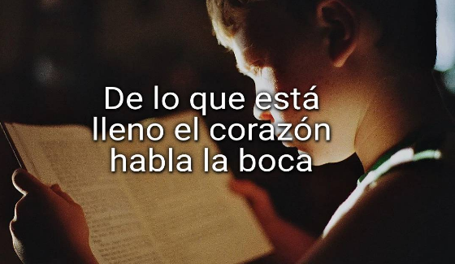
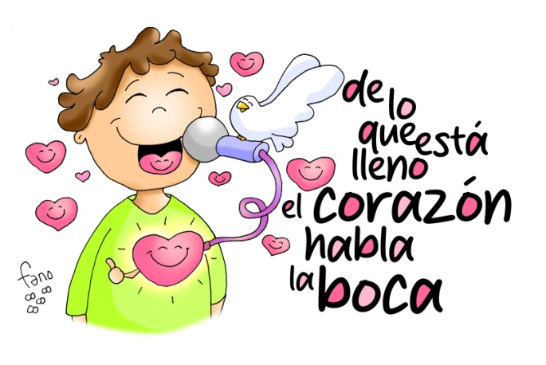
1. MONICIÓN DE ENTRADA

Irmáns e irmás: Desde que terminamos as festas de Nadal xa celebramos 8 domingos do tempo Ordinario. A partir da próxima semana comezaremos a Coresma, a preparación da Pascua. Hoxe, no evanxeo, Xesús pídenos que coidemos o corazón, non deixándonos levar polo egoísmo, o interese ou o capricho, porque o que atesoura bondade no corazón dá froitos bos, as súas palabras, obras e sentimentos tamén serán bos. (Uns nenos mostran o cartel de Fano deste domingo).

Saúdo do sacerdote: -No nome do Pai... Que Xesús, que quere que teñamos un corazón nobre, grande e limpo, sexa convosco..

2. SÚPLICAS DE PERDÓN
Sacerdote: Moitas veces no noso modo de vivir cústanos querer e perdoar a todos. Por iso, ao iniciar a Eucaristía recoñecémolo e pedimos perdón.
- Neno/a: “Un cego non pode guiar a outro cego”. Porque non buscamos bos guías e deixámonos levar polos que nos levan por camiños torcidos. Señor, ten piedade de nós.
- Pais: “Fíxaste no lixo que ten o teu irmán no ollo e non reparas na viga que levas no teu”. Porque xulgamos a todos, só vemos os defectos alleos e desculpamos os nosos. Cristo, ten piedade de nós.
- Catequista: “A árbore coñécese polos seus froitos”. Porque nos cremos o mellores pero damos pouco froitos de amor, de perdón, de fe. Señor, ten piedade de nós.

Sacerdote: Que o Deus do amor teña misericordia de nós, que perdoe os nosos pecados e nos leve á vida eterna. Amén.

3. MONICIÓN ÁS LECTURAS

A palabra de Deus pídenos que vivamos de acordo coas nosas conviccións profundas e que manifestemos coas nosas palabras e actitudes, a coherencia entre o noso pensar e noso actuar, de forma que non levemos unha dobre vida nin nos constituamos en xuíces dos demais.

LECTURAS
SAMUEL 27,4-7: No eloxies a ninguén antes de oílo falar.

Cando se axita a criba, quedan os refugallos; así, cando a persoa fala, descóbrense os seus defectos.

O forno proba as vasillas do oleiro, e a persoa é probada na súa conversación.

O froito revela o cultivo da árbore, así a palabra revela o corazón da persoa.

Non eloxies a ninguén antes de oílo falar, porque aí é onde se proba unha persoa.

Palabra do Señor.

SALMO 21: R/. É bo darche grazas, Señor.

1CORINTIOS 15, 54-58: Dános a vitoria por medio de Xesucristo.

LUCAS 6, 39-45: Do que reborda o corazón fala a boca.

Narrador: Naquel tempo, dixo Xesús aos discípulos unha parábola:

Xesús: -«Seica pode un cego guiar a outro cego? Non caerán os dous no foxo?

Non está o discípulo sobre o seu mestre, aínda que, cando termine a súa aprendizaxe, será como o seu mestre.

Por que te fixas no lixo que ten o teu irmán no ollo e non reparas na viga que levas no teu? Como podes dicirlle ao teu irmán: “Irmán, déixame que che saque o lixo do ollo”, sen fixarte na viga que levas no teu? Hipócrita! Saca primeiro a viga do teu ollo, e entón verás claro para sacar o lixo do ollo de teu irmán.

Pois non hai árbore boa que dea froito malo, nin árbore mala que dea froito bo; por iso, cada árbore coñécese polo seu froito; porque non se recollen figos das silvas, nin se vendiman acios dos espiños.

O home bo, da bondade que atesoura no seu corazón saca o ben, e o que é malo, da maldade saca o mal; porque do que reborda o corazón fala a boca».

Palabra do Señor.

(Narrador-Xesús)

4. ORACIÓN DOS FIEIS

Sacerdote: Oremos ao Pai do ceo e pidámoslle confiados:

-Limpa o noso corazón, Señor.

1.- Para que a Igrexa, guiada polo Espírito, co testemuño coherente dos crentes, atraia a todos a Cristo. Oremos.

2.- Para que nunca levemos unha dobre vida intentando aparentar o que no fondo do corazón non temos. Oremos.

3.- Para que coidemos o corazón, onde nacen os sentimentos profundos, e poñamos corazón en todo o que facemos. Oremos.

4.- Para que botemos da nosa vida as críticas e os xuízos desapiadados. Oremos.

5.- Para que o Señor nos dea valentía, claridade, humildade e prudencia. Oremos.

6.- Para que sexamos agradecidos cos que nos educan, con aqueles que son para nós un exemplo para a vida. Oremos.

7.- Polo Papa Francisco agora que o visita a enfermidade para que sinta a forza do Señor e o apoio de todos os cristiáns. Oremos.

Sacerdote: Escoita, Pai, a nosa oración e transforma os nosos corazóns coa túa graza salvadora. Por XNS.

5. PROCESIÓN DE OFRENDAS

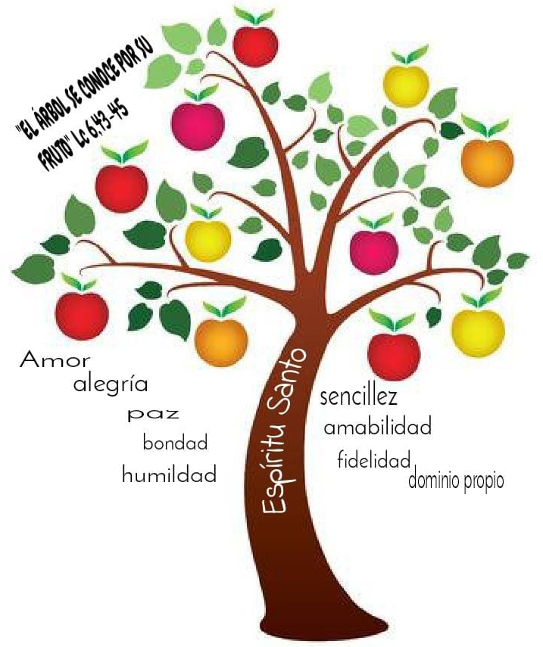
- ESPÍRITU SANTO EN FORMA DE POMBA:

Que difícil é vivir o evanxeo destes domingos: amor aos inimigos, coidar o corazón, dar bos froitos… Por iso necesitamos do teu Espírito que nos dea os seus dons, que renove e transforme as nosas mentes e corazóns.

- UN CORAZÓN VERMELLO:

No corazón é onde nacen as actitudes, os bos sentimentos, os desexos de cada un. Dános, Señor, un corazón alegre e bondadoso como o teu, e os pais, catequistas e profesores prometemos seguir educando aos nenos na materia da bondade e do amor.

- LENTES:

Con estas lentes queremos representar o noso desexo de camiñar con Xesús e de ver cos seus ollos. Que nunca as nosas pobrezas escurezan o amor de Deus aos que nos rodean.

- PAN E VIÑO:

Co pan e o viño dicimos ao Señor que queremos traballar por unha sociedade onde, a súa presenza, sexa tida en conta. Que a Eucaristía sexa alimento dos fillos de Deus.


ORACIÓN DE ACCIÓN DE GRAZAS
Dános un corazón limpo e bo
Xesús, ti fálasnos con parábolas, con historias sinxelas, con pequenos ensinos para ser felices e facer felices os demais. E disnos que “do que está cheo o corazón fala a boca”.
Que importante é o tesouro do corazón.
Hai quen ten “mal corazón” ou simplemente “non ten corazón”. Pero hai quen goza dun gran corazón, esas persoas que nos fan felices, porque ten bo rolo e fan as cousas ben porque esa é a súa natureza, sáelles de dentro. E as súas palabras acariñan, os seus xestos malgastan amor e proximidade, sensibilidade e alegría, paixón e entrega.
Pero son así porque se forman, contrastan a súa vida cada día co evanxeo, déixanse levar polo Espírito e loitan contra os seus caprichos e debilidades.
Xesús, axúdanos a ter un corazón san, “compasivo e misericordioso” como o teu, capaz de sementar fraternidade, verdade e ben ao seu redor.
Que coidemos o corazón, para que cando nos cansemos, lembremos que hai que poñer máis corazón nas mans, máis agarimo, máis paixón, máis dedicación. Así as nosas palabras, os nosos xestos, a nosa vida estará chea de amor, porque “ter corazón” é o que de verdade importa.
O corazón” es lo que de veras importa.

Te lo pedimos con María, reina de las Misiones. Amén.

FELIZ DOMINGO 8º
DO TEMPO ORDINARIO ADVIENTO

